Седьмая
Летняя профильная школа 2016
Отчет
Организаторы Летней физико-математической школы: Департамент образования и науки ХМАО-Югры, Югорский физико-математический лицей-интернат.
Программа "Реализация приоритетного национального проекта "Образование" в Ханты-Мансийском автономном округе-Югра".
День заезда 8 июня 2016 г.
День отъезда 22 июня 2016 г.
Место проведения г. Ханты-Мансийск, ЮФМЛ
Профиль математика, физика, информатика.
Цель: Школа интеллектуального отдыха и интенсивного обучения
Контингент участников: 80 учащихся 7-8 классов, победители и призеры олимпиад по математике, физике и информатике из 18 муниципальных образований.
Программа ЛШ: лекции и семинары по математике, физике и информатике, творческие и интеллектуальные игры, спортивные соревнования, познавательные экскурсии и активный отдых.
Состав преподавателей: Ведущие преподаватели ЮФМЛ.
Летняя школа прошла с 9 по 21 июня. Иногородние школьники проживали в общежитии лицея, питание было организовано в столовой лицея. Все мероприятия прошли в соответствии с программой ЛШ и расписанием занятий, обучение было очень интенсивным. Подавляющее большинство участников ЛШ высоко оценили занятия и внеклассные мероприятия ЛШ, многие школьники изъявили желание приехать еще раз.
« Мне все очень понравилось. Интересные уроки, внимательные вожатые и воспитатели, веселые учителя. Хотелось бы приехать сюда еще раз».
«…Учителя здесь очень умные, любезные. Здесь невозможно скучать. Каждый новый день я жду с нетерпением. Я искренне надеюсь, что и в следующем году смогу попасть в ЛШ с новыми друзьями из разных городов».
« За все время пребывания я узнал много нового. Каждый день учился и проводил досуг на различных мероприятиях, никогда не скучал… В общем, самая лучшая Летняя школа. Посоветую всем друзьям и родственникам...»
« Летняя школа – это: хорошие, добрые учителя и вожатые; уроки, на которых весело и интересно; вкусная еда в столовой; интересные, веселые и необычные мероприятия; приятная атмосфера…»
« Учиться понравилось, помимо учебы все остальное время были хорошие развлечения. Кормили отлично. Впечатления остались хорошие»
« Я безумно рада, что вновь оказалась в ЮФМЛ. Здесь прекрасные преподаватели, у которых не заскучаешь на уроках. Они дают знания не только о предмете, они учат нас жизни…Я благодарна организаторам за невероятные 2 недели!»
« ЮФМЛ – одно из лучших мест, где я побывал за свою жизнь. Здесь работают и обучаются очень интересные люди, с которыми приятно и полезно проводить время. Полезно потому что рядом с ними ты совершенствуешься, становишься лучше…»
В рамках ЛШ были проведены лекции и семинары по математике, физике и информатике, творческие и интеллектуальные конкурсы, спортивные соревнования, познавательные экскурсии и активный отдых, экскурсии в музеи города Ханты-Мансийска, посещение аквапарка, сеансов кино. Для учащихся 8-х классов после обеда проводились занятия по выбору по одному из предметов: математика, физика, информатика, робототехника.
Всем участникам Летней школы 2016 были вручены сертификаты ЛШ.
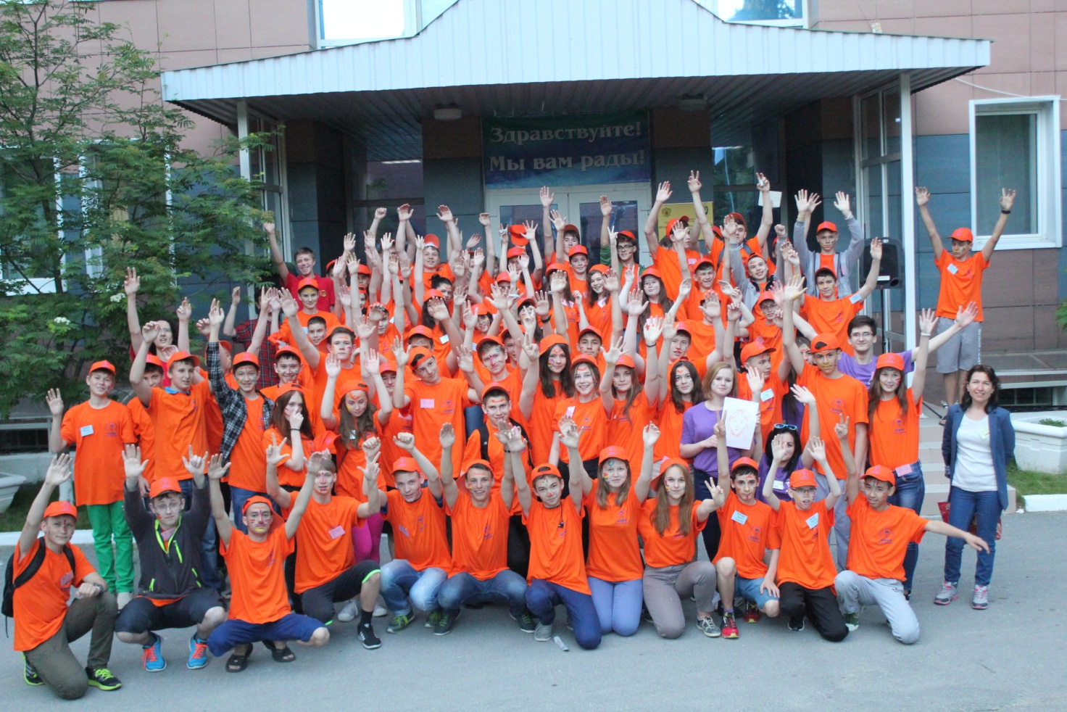
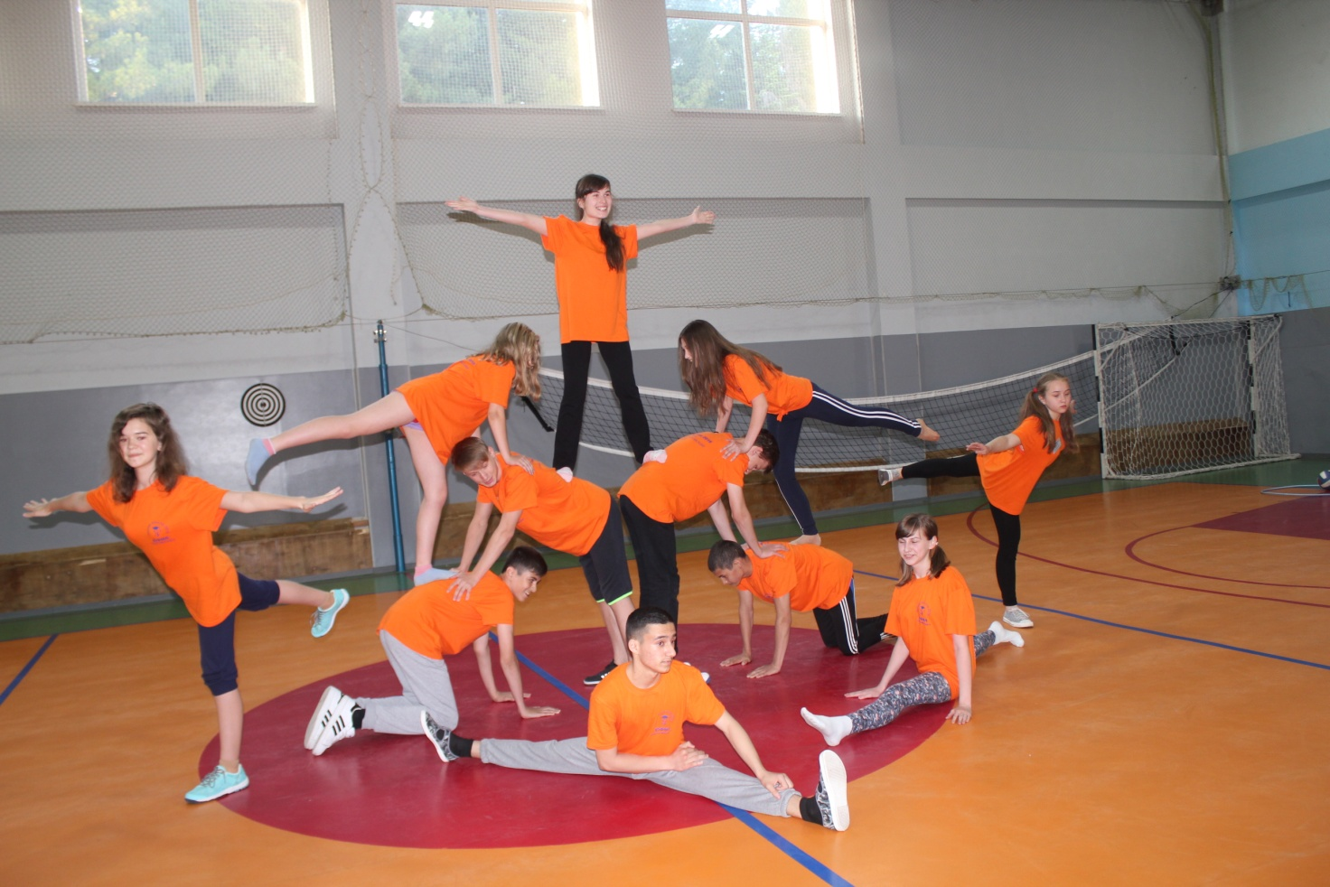
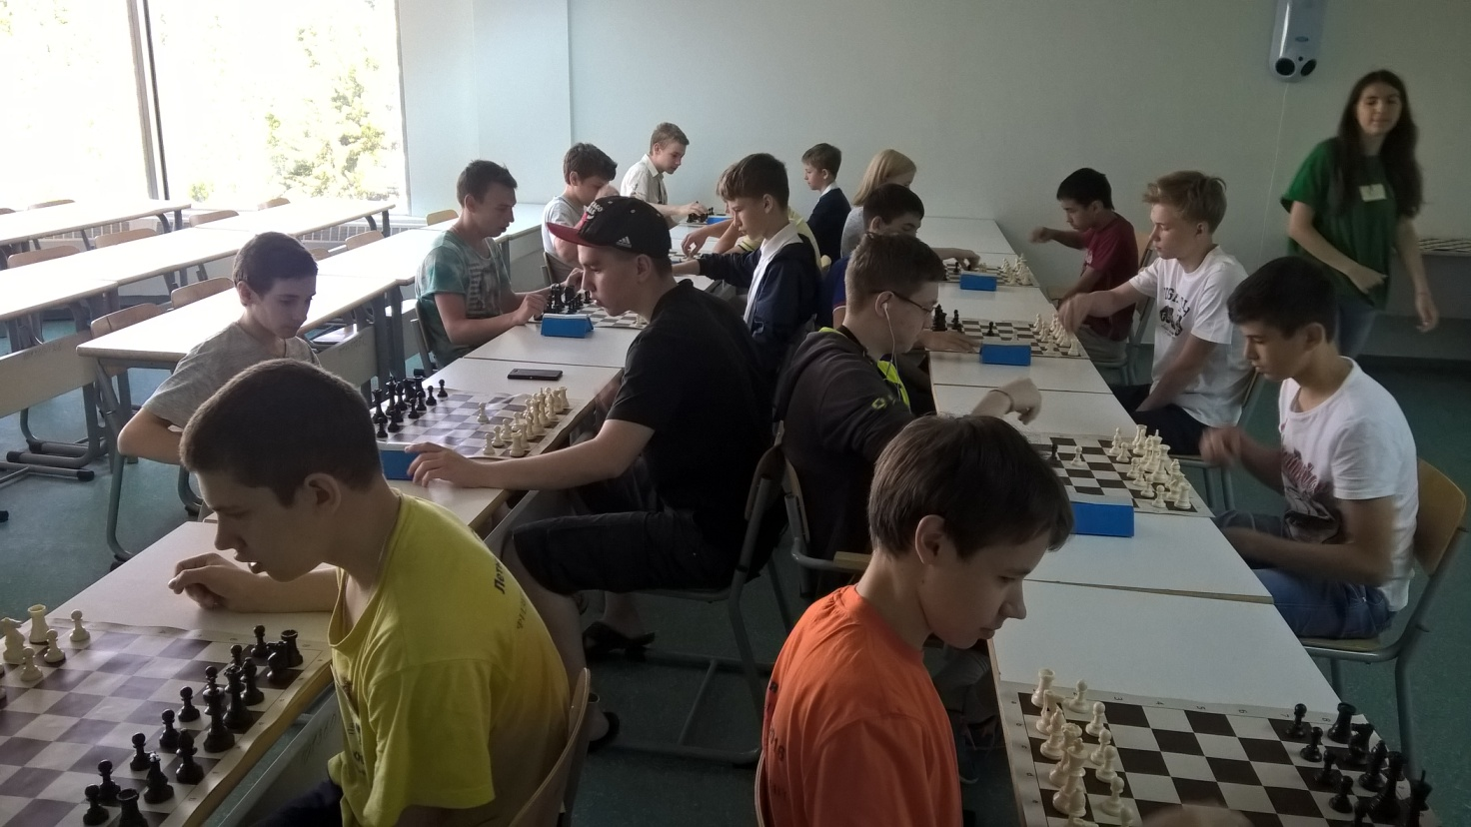
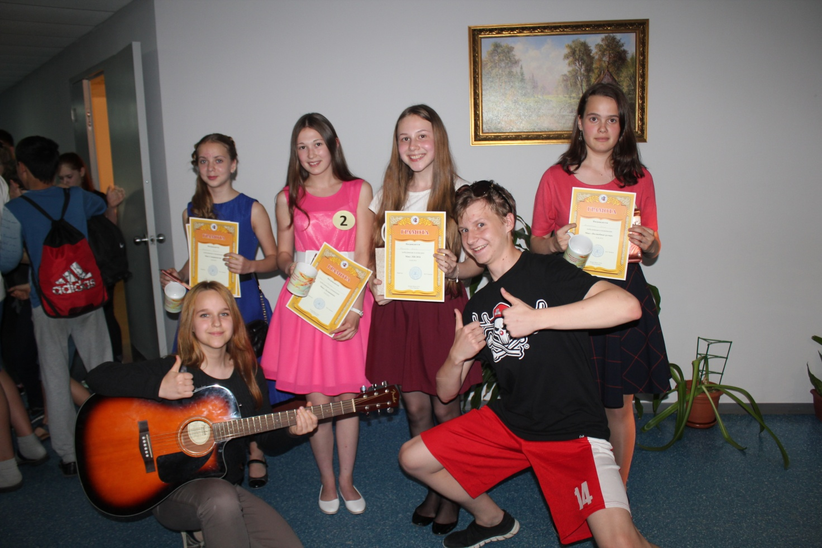
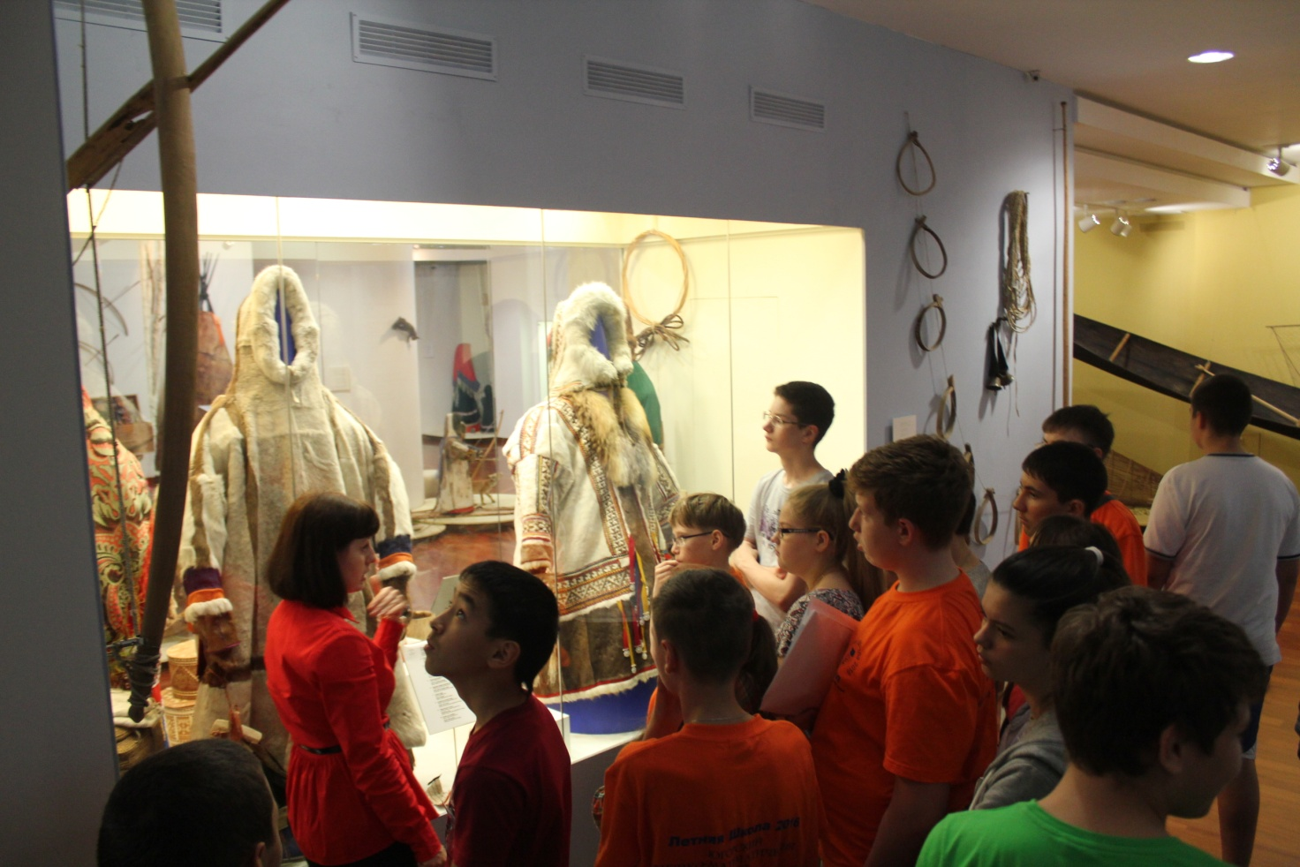
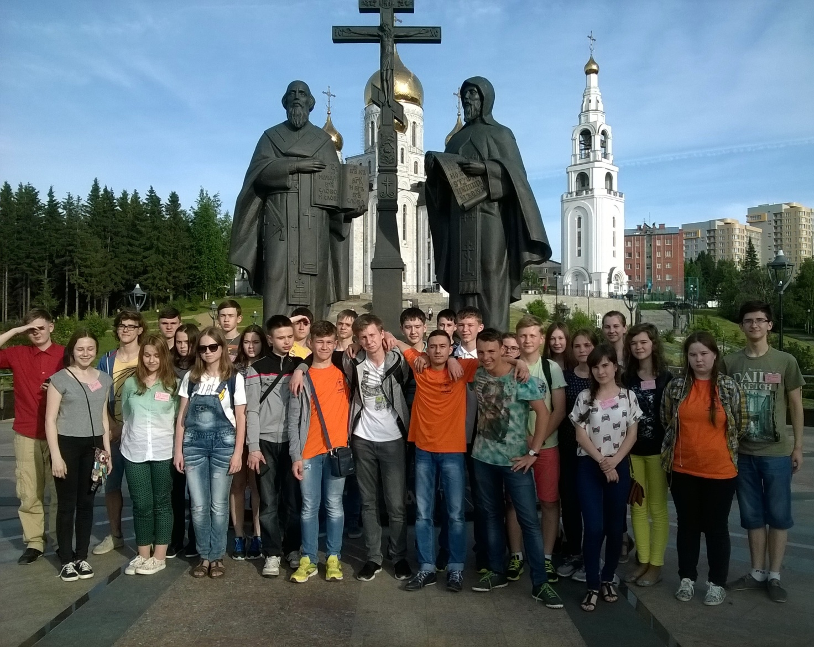
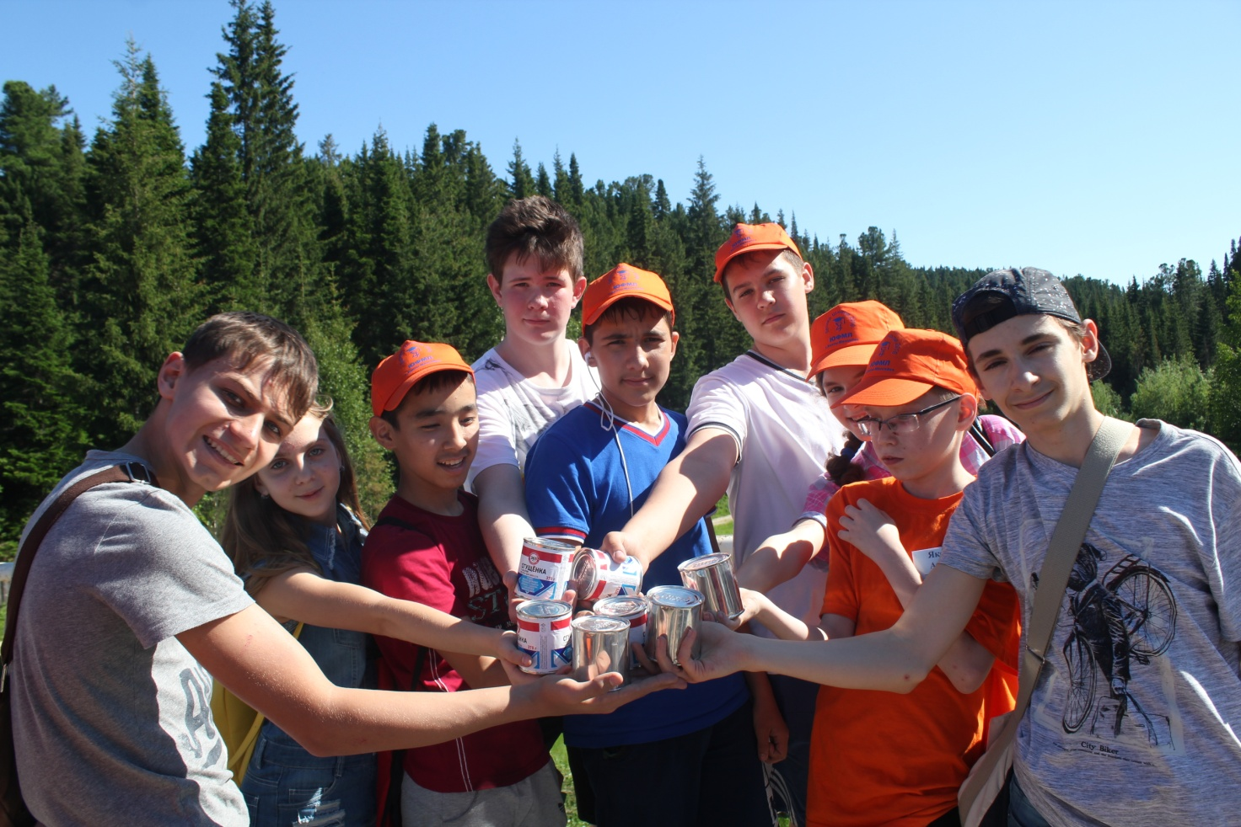

В рамках ЛШ были проведены олимпиады по математике, физике и информатике среди учащихся 7-х и 8-х классов, победителями и призерами которых стали представители 12 муниципальных образований: Нижневартовска, Нягани, Урая, Советского района, Сургута, Сургутского района, Когалыма, Мегиона, Радужного, Лангепаса, Югорска, Ханты-Мансийска. Наибольшее количество призовых мест получили учащиеся гг. Ханты-Мансийска (17), Сургута (3).
n/n |  | всего | мат-ка | физика | инф-ка | победители | призеры
1 | Березовский район | 3 | 3 | 1 | 1 | 0 | 0
2 | г. Когалым | 4 | 4 | 4 | 0 | 0 | 1
3 | г. Лангепас | 2 | 2 | 1 | 1 | 1 | 0
4 | г. Мегион | 4 | 4 | 3 | 1 | 1 | 1
5 | г. Нефтеюганск | 3 | 1 | 3 | 0 | 0 | 0
6 | Нефтеюганский район | 3 | 3 | 2 | 1 | 0 | 0
7 | г. Нижневартовск | 5 | 3 | 1 | 2 | 0 | 1
8 | Нижневартовский район | 3 | 3 | 2 | 1 | 0 | 0
9 | г. Нягань | 6 | 5 | 2 | 2 | 0 | 1
10 | г.Пыть-Ях | 2 | 2 | 1 | 1 | 0 | 0
11 | г. Радужный | 2 | 2 | 1 | 1 | 0 | 1
12 | Советский район | 4 | 3 | 2 | 1 | 0 | 1
13 | г. Сургут | 4 | 4 | 2 | 2 | 2 | 1
14 | Сургутский район | 3 | 3 | 1 | 2 | 0 | 1
15 | г. Урай | 2 | 2 | 2 | 0 | 0 | 1
16 | г. Ханты-Мансйиск | 25 | 22 | 18 | 5 | 3 | 14
17 | Ханты-Мансийский район | 3 | 2 | 2 | 0 | 0 | 0
18 | г. Югорск | 2 | 2 | 2 | 0 | 0 | 2

Победители и призеры олимпиад получили дипломы и наборы книг по математике, физике или информатике.
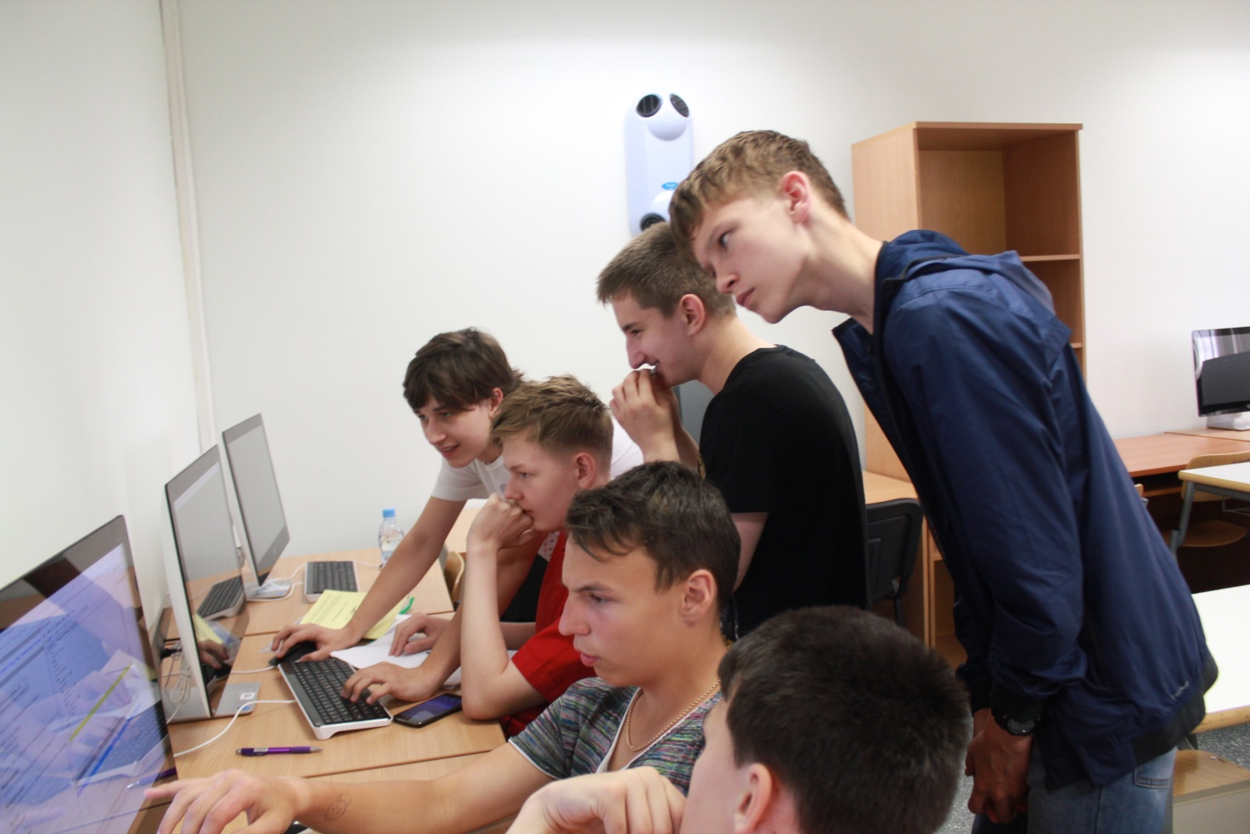
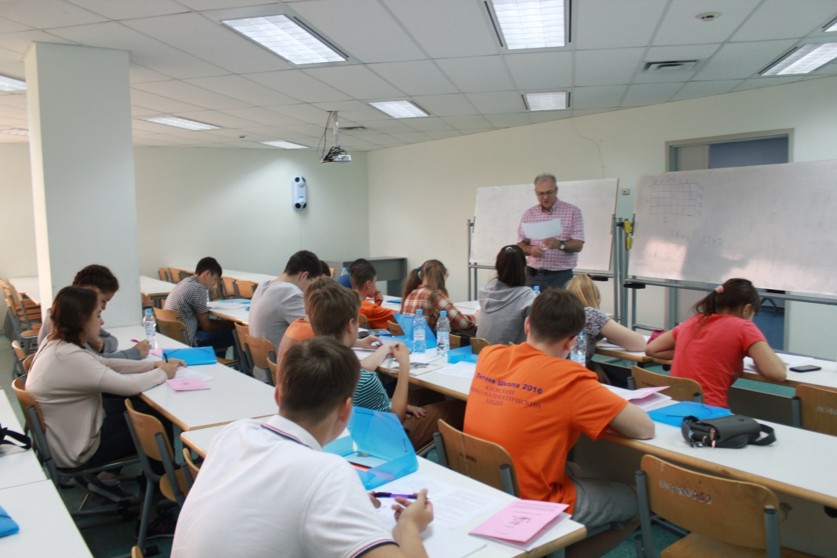
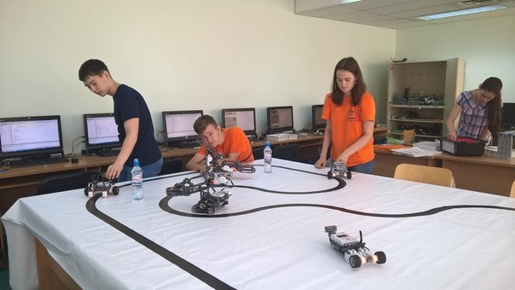

Ролик о Летней профильной школе 2016 (ссылка от Светланы Владимировны)

